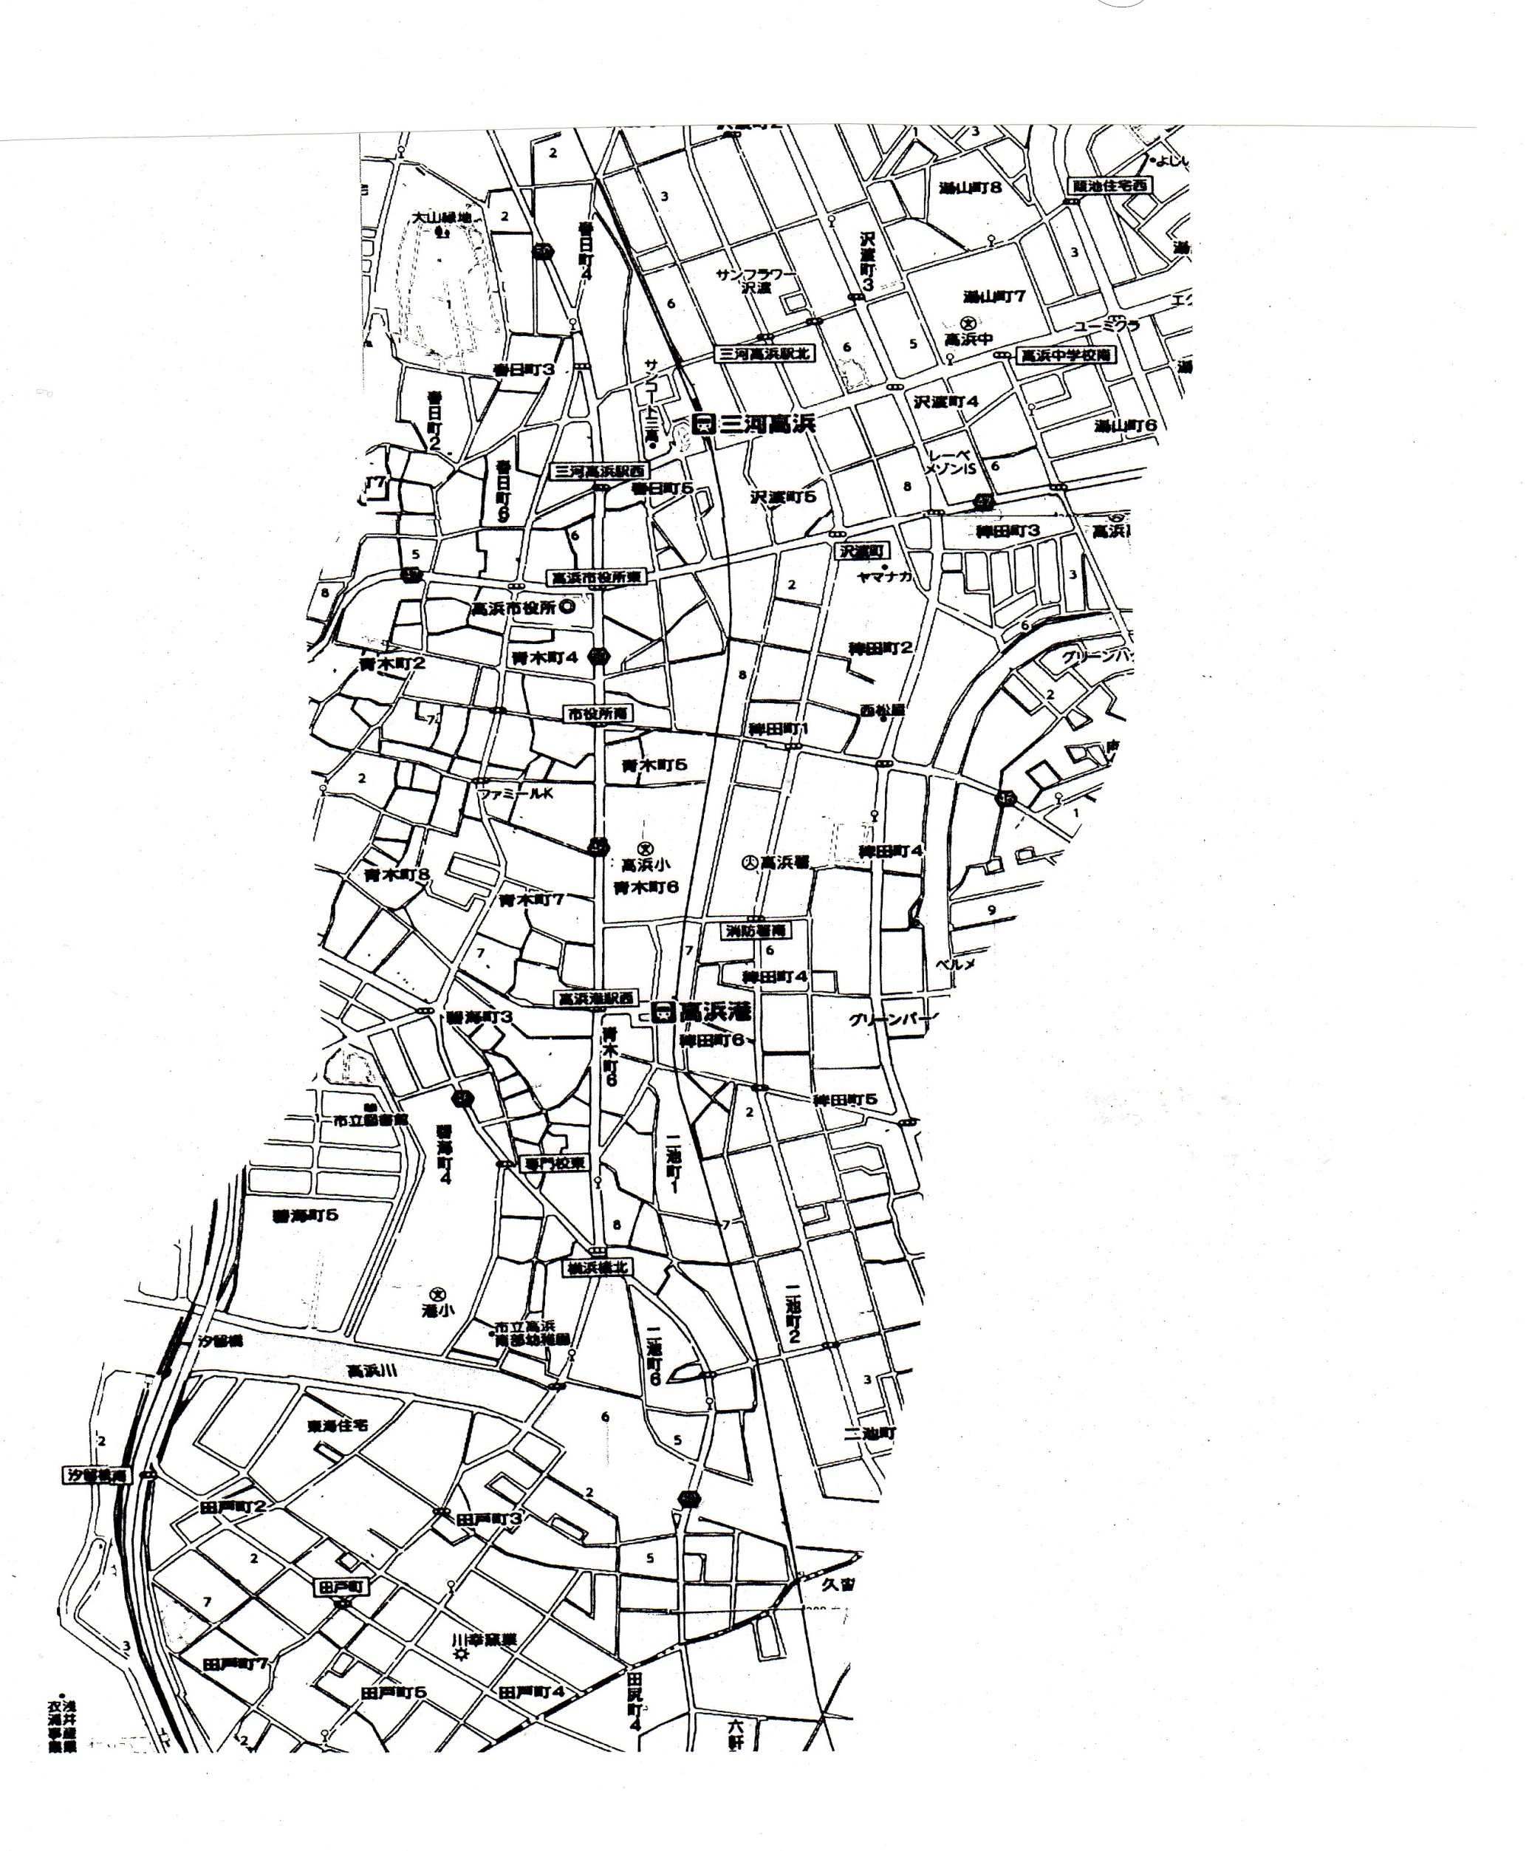

横浜橋西　神清工場東

臨時駐車場

臨時駐車場

無料巡回バス利用上の注意事項

＊バス停以外の場所での乗降は出来ません。

＊バス停付近はゴミを捨てないでお持ち帰り下さい。

＊車の駐車は市民センター駐車場　シルバーセンター北駐車場　かわら美術館駐車場と成っております。

＊Ａコース帰りのバスは、かわら美術館へ廻りませんので杉浦自転車店前で降りて徒歩にて約５分かわら美術館バス停まで移動願います。

＊

元　竹善寿司隣

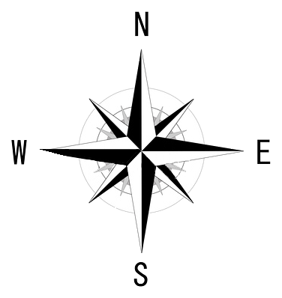

おまんと祭り会場

春日神社

八劔社

大山緑地

杉浦自転車店前

理容ひろた前

南部ふれあいプラザ前

呉服まるてん前

かわら美術館駐車場

高浜小学校前

(株)三州野安駐車場

田戸セブンイレブン前

消防署南　児童公園前

サンウェイ隣広場

シルバーセンター北駐車場

駐車できます。

「高浜おまんと祭り」　無料巡回バス運行コース　　**修正版**

Ｃコース

三河高浜駅経由　シルバー駐車場

Ｂコース

五軒道路　経由

Ａコース

青木通り　本町通り経由

(株)大猶建設　前

山中ふとん店前

平安食堂隣